三十年战争的瑞典阶段开始于1630年，以瑞典国王古斯塔夫二世的统率下，瑞典军队从波美拉尼亚登陆，相继占领了德国北部、中部许多地区¹。然而，古斯塔夫二世在战争中战死后，瑞典军心涣散。从1632年底起，战争进入相持状态¹。
这个阶段是三十年战争的一个重要转折点，瑞典的介入改变了战争的格局，并使得战争的焦点从宗教冲突转向了国家间的权力争夺。瑞典的参战也标志着其在欧洲政治舞台上的崛起²。然而，古斯塔夫二世的战死对瑞典军队造成了重大打击，使得战争进入了新的阶段¹。这一阶段结束后，战争进入了以法国为主导的法国阶段³。这一阶段的结束标志着瑞典在战争中的主导地位的结束，但瑞典仍然在接下来的战争中发挥了重要作用²。总的来说，瑞典阶段对整个三十年战争的走向产生了深远影响²。
瑞典：
瑞典王国形成之初，瑞典是个由一些独立性很强的省组成的松散王国。各省通行自己的法律。而国王负责各省之间的协调和组织对外战争等事务。12世纪时王权已经比较强大，形成了全国统一的税收和法律。此时，瑞典已征服了芬兰的西南沿海地区，并继续向东南方扩张。 [2]
1397年，为了对抗强大的汉萨同盟在北海和波罗的海的势力，丹麦、挪威、瑞典三国在瑞典东南部的卡尔马举行会议，决定成立由丹麦王室主导的卡尔马联盟，从此瑞典和挪威臣服于丹麦国王的统治，同时保留了王国的地位。但在联盟时期瑞典人与丹麦人的冲突不断发生。 [1-2]
1520年，丹麦国王克里斯蒂安二世进入瑞典首都斯德哥尔摩平息了一场独立运动。随后，本地贵族出身的古斯塔夫·瓦萨在达拉纳省组织反抗联盟国家的运动。很快，反抗丹麦统治的势力控制了瑞典的大部分地区。抵抗运动得到了与丹麦敌对的汉萨同盟盟主城邦吕贝克的援助，攻入斯德哥尔摩。 [2]
1523年，丹麦军队镇压武装反抗失败。瑞典获得独立，古斯塔夫·瓦萨被选为瑞典国王，建立了瓦萨王朝。挪威继续则留在联盟内，成为丹麦的一个政区，而瑞典的南部沿海地区仍在丹麦控制之下。即位之后，古斯塔夫·瓦萨宣布与吕贝克断绝关系。 [1-2]
1593年，路德宗成为瑞典国教。 [2]

北海争霸时期
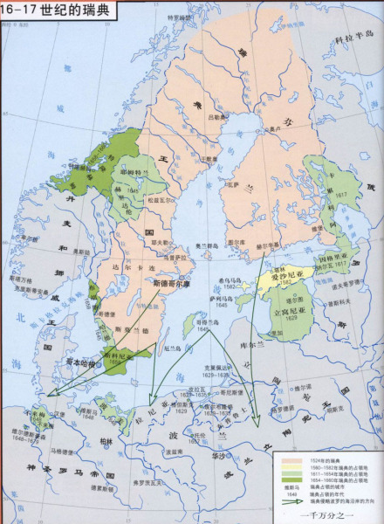16世纪的瑞典
16世纪，瑞典经过几次战争，打败了丹麦、波兰的军队，成为北欧的军事霸权。在30年战争期间，瑞典加入新教阵营参战，并派兵深入神圣罗马帝国腹地。 [2]
1625年，瑞典控制了利沃尼亚。
1632年，国王古斯塔夫二世·阿道夫在吕岑战役中阵亡。
1634年，瑞典军队在纳德林根战役中战败，撤回国内。
1642年，瑞典再次出兵德意志。1648年，法国与瑞典联军最终战胜神圣罗马帝国，签订了《威斯特伐利亚和约》，战争结束。瑞典得到了德意志领土前波美拉尼亚、维斯马、费尔登和不来梅。30年战争后，瑞典在波罗的海的势力达到顶峰。 [2] [3]
1654~1719年，为瑞典的强盛时期，领土包括现芬兰、爱沙尼亚、拉脱维亚、立陶宛以及俄国、波兰和德国的波罗的海沿岸地区。
1658年，瑞典从丹麦手里收复了南部沿海的斯科讷、布勒金厄等地。
1700年，俄国、丹麦、波兰结盟与瑞典交战，大北方战争开始。
1709年，瑞典国王卡尔十二世的军队在今乌克兰境内的波尔塔瓦被俄国沙皇彼得一世击溃，逃至奥斯曼帝国。俄国开始取代瑞典成为北欧及波罗的海地区的新兴强国。
1718年，瑞典对俄国、丹麦和波兰作战失败后逐步走向衰落。 [1]
1721年，瑞典战败，丧失了波罗的海属地及其军事强国地位。利沃尼亚地区被并入俄国。 [2]

瑞典出兵
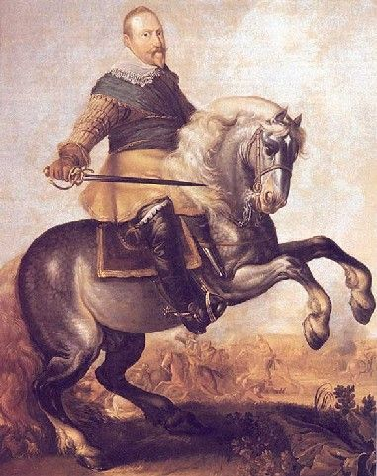战场上的古斯塔夫二世
战争第二阶段由神圣罗马帝国获胜后，华伦斯坦便计划在波罗的海建立一支强大的舰队，瑞典国王害怕从此神圣罗马帝国会超越瑞典，取得在波罗的海的优势地位。因此瑞典在法国的资金援助下，于1630年7月出兵，在波美拉尼亚登陆，从而开始了战争的第三阶段—瑞典阶段。
波拉美尼亚

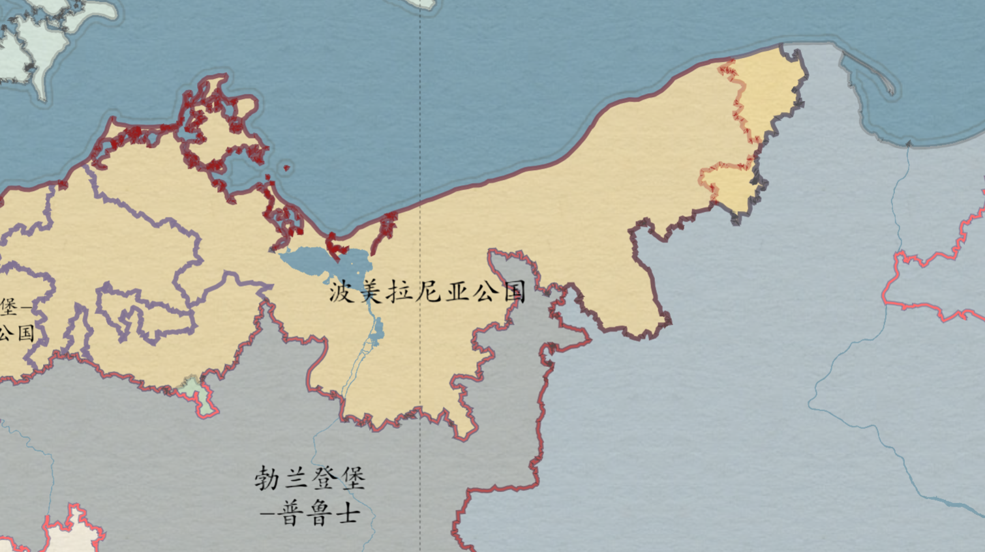
大败皇帝
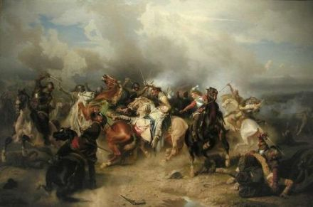吕岑战役(1632年)
瑞典军队由国王古斯塔夫·阿道夫二世率领，与勃兰登堡和萨克森选帝侯联合，在1631年9月17日，于布莱登菲尔德会战打败了神圣罗马帝国的军队，占领了波美拉尼亚。1632年初，神圣罗马帝国军的统帅蒂利伯爵在列赫河战败身亡，瑞典军占领美因茨，在4月再攻陷奥格斯堡和慕尼黑。
神圣罗马帝国皇帝在这危急存亡之际，再度起用原被贬斥的华伦斯坦为统帅，在纽伦堡会战挫败古斯塔夫二世。华伦斯坦在1632年11月与瑞典军进行吕岑会战，可是瑞典再度获胜，但同时瑞典军的主帅古斯塔夫二世国王亦阵亡，从此瑞典军丧失进攻能力，而华伦斯坦则退回波希米亚，后来因为被神圣罗马帝国皇帝所猜妒，遭到其派刺客暗杀。

再度反攻
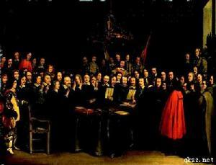三十年战争
神圣罗马帝国皇帝借此机会联合西班牙盟军，在1634年9月于诺德林根战役打败瑞典军，逼使瑞典军撤回波罗的海沿岸。萨克森与勃兰登堡则于1635年5月与神圣罗马帝国皇帝签订《布拉格和约》。战争第三阶段—瑞典阶段以哈布斯堡皇帝获胜而告结束。

